EXCELENTÍSSIMO SR. PRESIDENTE DA CÂMARA MUNICIPAL
Apresento a Vossa Excelência, nos termos do artigo 213 do Regimento Interno desta Casa de Leis, a presente indicação, a ser encaminhada ao Excelentíssimo Sr. Prefeito Municipal, para que este, junto ao setor competente, adote providências urgentes quanto à seguinte reivindicação popular:
Poda de Árvores na Rua João Antonio Breda, altura dos números 282 / 283
Bairro: Parque Hongaro – (área central do município).

JUSTIFICATIVA
A solicitação se faz necessária, visto que se trata de um pleito da população cujo atendimento é de suma importância, uma vez que os galhos estão atingindo a rede elétrica e impedindo a iluminação adequada do local no período noturno, gerando insegurança aos moradores e transeuntes.
Sala das Sessões, 01 de outubro de 2021.
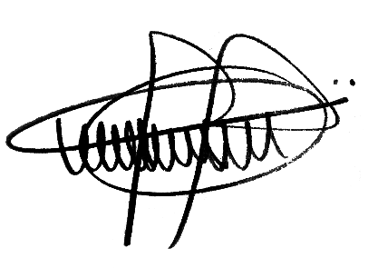

ANDRE DA FARMÁCIA
Vereador
Partido Social Cristão – PSC

